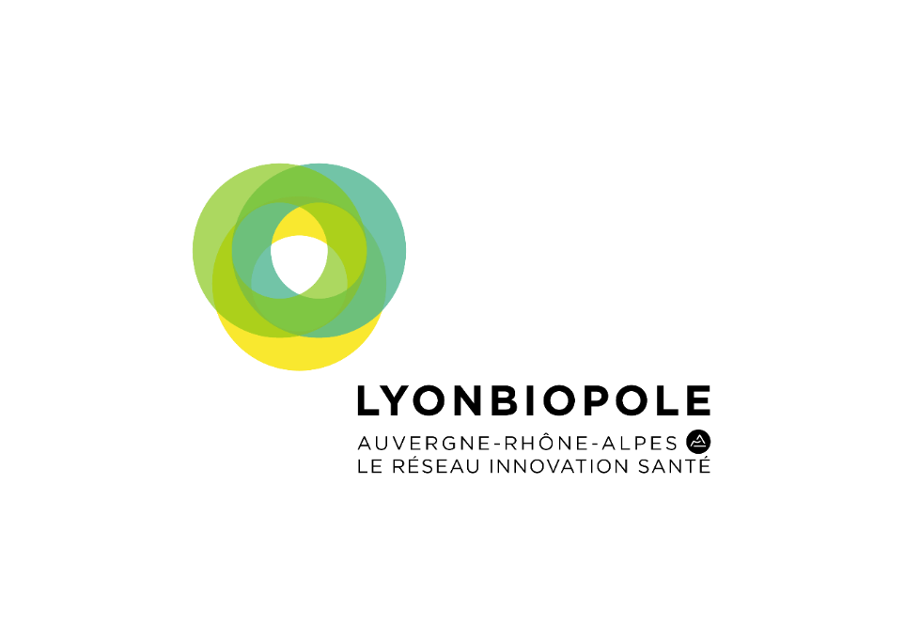

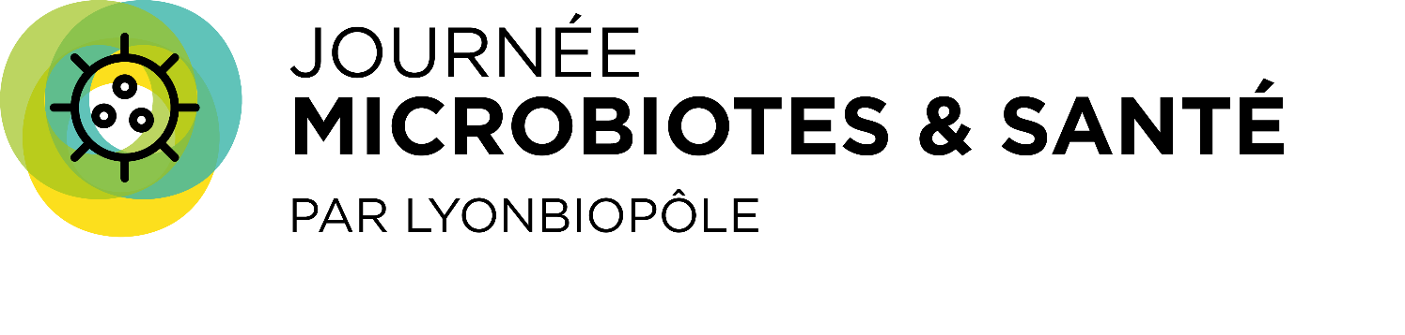

**CALENDRIER DE L’APPEL :**

Jeudi 23 JANVIER 2025 – Lyon (Lieu en attente)  
 **Appel à communication**

**SESSION DE PRESENTATIONS COURTES   
« L’ACTUALITE DU MICROBIOTE ET SES DERNIERES INNOVATIONS »**

|  |  |
| --- | --- |
| Ouverture de l’appel à manifestation d’intérêt | mardi 30/07/2024 |
| Date limite de dépôt du dossier | **Jeudi 28/11/2024** |
| Etude et sélection des candidatures | **S49 2024 - S50 2024** |
| Date de diffusion de la liste des présentations sélectionnées | **Jeudi 12/12/24** |
| Remise de la version finale de la présentation | **Jeudi 16/01/25** |
| Date de l’évènement | **Jeudi 23/01/2025** |

**Procédure de demande de participation à la session de présentations courtes « l’actualité du microbiote et ses dernières innovations »**

Animateur et guichet unique de la santé en région Auvergne-Rhône-Alpes, Lyonbiopôle soutient les projets et les entreprises du secteur de la Santé. Il a pour vocation de renforcer l’émergence et le développement d’innovations technologiques, produits et services pour une médecine personnalisée au bénéfice des patients. Lyonbiopôle accompagne également les PME dans leur développement économique et international.

La Journée Microbiotes et Santé constitue un des temps forts de l’animation proposée par Lyonbiopôle à son écosystème. Elle a été pensée dans le but de réunir acteurs académiques, cliniciens et industriels (PME et grands groupes), autour de sujets d’actualité, porteurs d’innovation. L’évènement offre la possibilité d’interagir de manière complémentaire et transversale sur différentes thématiques fortes, telles que celles posées par la modulation du microbiote intestinal, sujet majeur de l’axe Nutrition-Santé, animé par Lyonbiopôle.

**Pour la 8ème édition de la Journée Microbiotes et Santé, Lyonbiopôle souhaite proposer aux acteurs de la filière microbiote de présenter leurs actualités et leurs dernières innovations.**

**Une session de présentation courtes structurée sur Appel à Communication est donc proposée.**

Les présentations seront sous format court de 10 minutes sans temps de questions-réponses (les échanges se faisant de manière informelle et au cours des rendez-vous B2B directement sur le site de l’évènement). Cette session représente l’occasion de mettre en avant votre activité devant l’intégralité des participants de la Journée Microbiotes et Santé.

**CRITÈRES D’ÉLIGIBILITÉ ET DE SÉLÉCTION :**

L’appel s’adresse principalement aux entreprises, aux académiques et aux cliniciens, souhaitant présenter leurs actualités et dernières innovations.

L’appel est ouvert au national et également aux acteurs francophones européens. Une priorité sera toutefois donnée aux structures adhérentes de Lyonbiopôle[1].

Toutes les thématiques liées au sujet « Microbiotes et Santé » sont invitées à présenter : thérapeutiques, diagnostics, dispositifs médicaux, technologies médicales, e-santé, …

**Nous tenons à préciser que ces présentations doivent faciliter le développement des projets, des entreprises et des partenariats stratégiques et technologiques. Elles n’ont pas vocation des fins de prospection commerciale.**

Le groupe de travail, qui sélectionne les dossiers de présentation, est souverain sur la composition de la liste finale des entreprises et des projets retenus.

Le planning final de la session, composée de 6 présentations de 10 minutes, sera communiqué le jeudi 12/12/2024.

**Nous demandons aux personnes souhaitant candidater de bien vouloir d’ores et déjà réserver dans leur agenda la date du 23/01/2025, date de l’événement (à Lyon – lieu à venir).**

Entre autres critères, la sélection des présentations s’appuiera sur les éléments suivants si applicables :

* Qualité globale du dossier, de la présentation,
* Caractère innovant,
* Bénéfice scientifique et/ou médical,
* Retombées économiques potentielles ou effectives,
* Pertinence du positionnement / du marché ciblé,
* Impact collaboratif potentiel ou effectif.

**DOSSIER DE CANDIDATURE A REMPLIR**

Ce document est à adresser à **delphine.goget@lyonbiopole.com** avant le **28/11/2024**.

**ATTENTION : les informations communiquées dans le profil ci-dessous, tout comme celles communiquées dans vos présentations et supports de présentations, ne doivent pas relever du domaine de la confidentialité de votre entreprise ou de votre projet.** Il relève de votre responsabilité de remplir les champs avec les informations que vous jugerez être communicables. **Avec votre accord**, ces informations pourront être réutilisées pour être publiées dans les **outils de communication de la Journée Microbiotes et Santé et *de facto,* être diffusées à l’ensemble de**s participants de l’évènement.

**Coordonnées :**

* Prénom :
* Nom :
* Structure :
* Intitulé du poste :
* Adresse :
* Email :
* N° de téléphone :

**Activité principale :** (3 à 5 lignes)

**Synthèse de votre présentation :** (entre 1 et 1,5 page)

*Entre autres critères, la sélection des présentations s’appuiera sur les éléments suivants si applicables :*

* *Qualité globale du dossier, de la présentation,*
* *Caractère innovant,*
* *Bénéfice scientifique et/ou médical,*
* *Retombées économiques potentielles ou effectives,*
* *Pertinence du positionnement / du marché ciblé,*
* *Impact collaboratif potentiel ou effectif.*

**RGPD :**

Pour pouvoir vous informer régulièrement de nos activités, et de l’actualité de notre réseau notamment par le biais de nos newsletters et e-mailings ou vous mettre en relation avec notre réseau, nous souhaitons recueillir votre consentement préalablement à la conservation de vos données personnelles à ces fins.

Les données personnelles vous concernant sont les suivantes : vos noms et prénoms, la dénomination sociale de votre entreprise, votre fonction, votre adresse de courriel professionnel et la langue d’échange.

Recevoir des communications : « JE DONNE MON ACCORD » / « JE REFUSE »

Être mise en relation : « JE DONNE MON ACCORD » / « JE REFUSE »

A titre informatif, vous trouverez ci-après le détail de notre politique de confidentialité.

« Conformément aux dispositions du Règlement général sur la protection des données UE 2016/679, vous pouvez exercer vos droits à tout instant à l’adresse [dpo@lyonbiopole.com](mailto:dpo@lyonbiopole.com), en particulier si vous souhaitez que vos données personnelles soient supprimées dans le cadre ce traitement. »

1. *Les porteurs de projets de création d’entreprises suivis par Pulsalys et Linksium sont considérés comme adhérents de Lyonbiopôle du fait des accords de coopération existants entre lesdites organisations.*

   *Les entreprises déjà adhérentes au pôle pourront à cette occasion renouveler leur adhésion. Pour celles qui ne seraient pas encore adhérentes, elles pourront en faire la demande au moment de la soumission de leur dossier. Dans les deux cas, les modalités d’adhésion devront être formalisées d’ici le 16 Janvier 2025. Leur demande d’adhésion pourra être réalisée via le formulaire en ligne disponible à l’adresse suivante :* [*http://lyonbiopole.com/lyonbiopole/devenez-membre*](http://lyonbiopole.com/lyonbiopole/devenez-membre) *.*